Wir entführen euch diesmal auf die Wasenalp. Vom Restaurant Ganterwald starten wir Richtung Berggasthaus Wasenalp. Nachdem uns auf der einstündigen Wanderung eine Überraschung wartet, können wir uns auf einen gemütlichen Fondueabend im Restaurant freuen. Der OLTV übernimmt die Kosten für die Überraschung und für das Apéro.
Schneeschuhwanderung
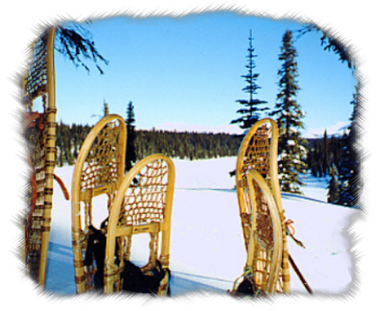
Datum: Freitag, 25. Januar 2013
Treffpunkt: 18.00 Uhr beim Restaurant Ganterwald, Rothwald
Material: Schneeschuhe, Skistöcke, warme Kleidung
Kosten: Nachtessen
Anmeldung: bis am 20. Januar 2013 unter christine.oester@sunrise.ch
oder 076/406`39`45
Bei zweifelhafter Witterung könnt ihr euch bei mir unter der Nummer 076/406`39`45 erkundigen.
Lass Dir diese Gelegenheit nicht entgehen! Melde Dich
noch heute an! ;-) Wir freuen uns auf euch!

